# 【创新】第十一届全国大学生金相技能大赛校级选拔赛获奖公示

各院系团委、各位参赛同学：

   第十一届全国大学生金相技能大赛校级选拔赛于2022年9月4日在基础楼034室举办。经过评委老师审核，现将本次比赛获奖名单公示：

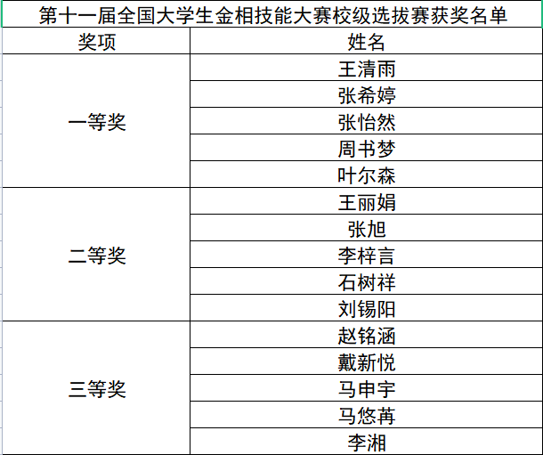

对公示名单如有异议，请及时咨询材化学院团委。

联系人：

阿里木江 电话：15046084809

张  旭  电话：15774510604

共青团哈尔滨工程大学

材料科学与化学工程学院委员会

2022年9月5日